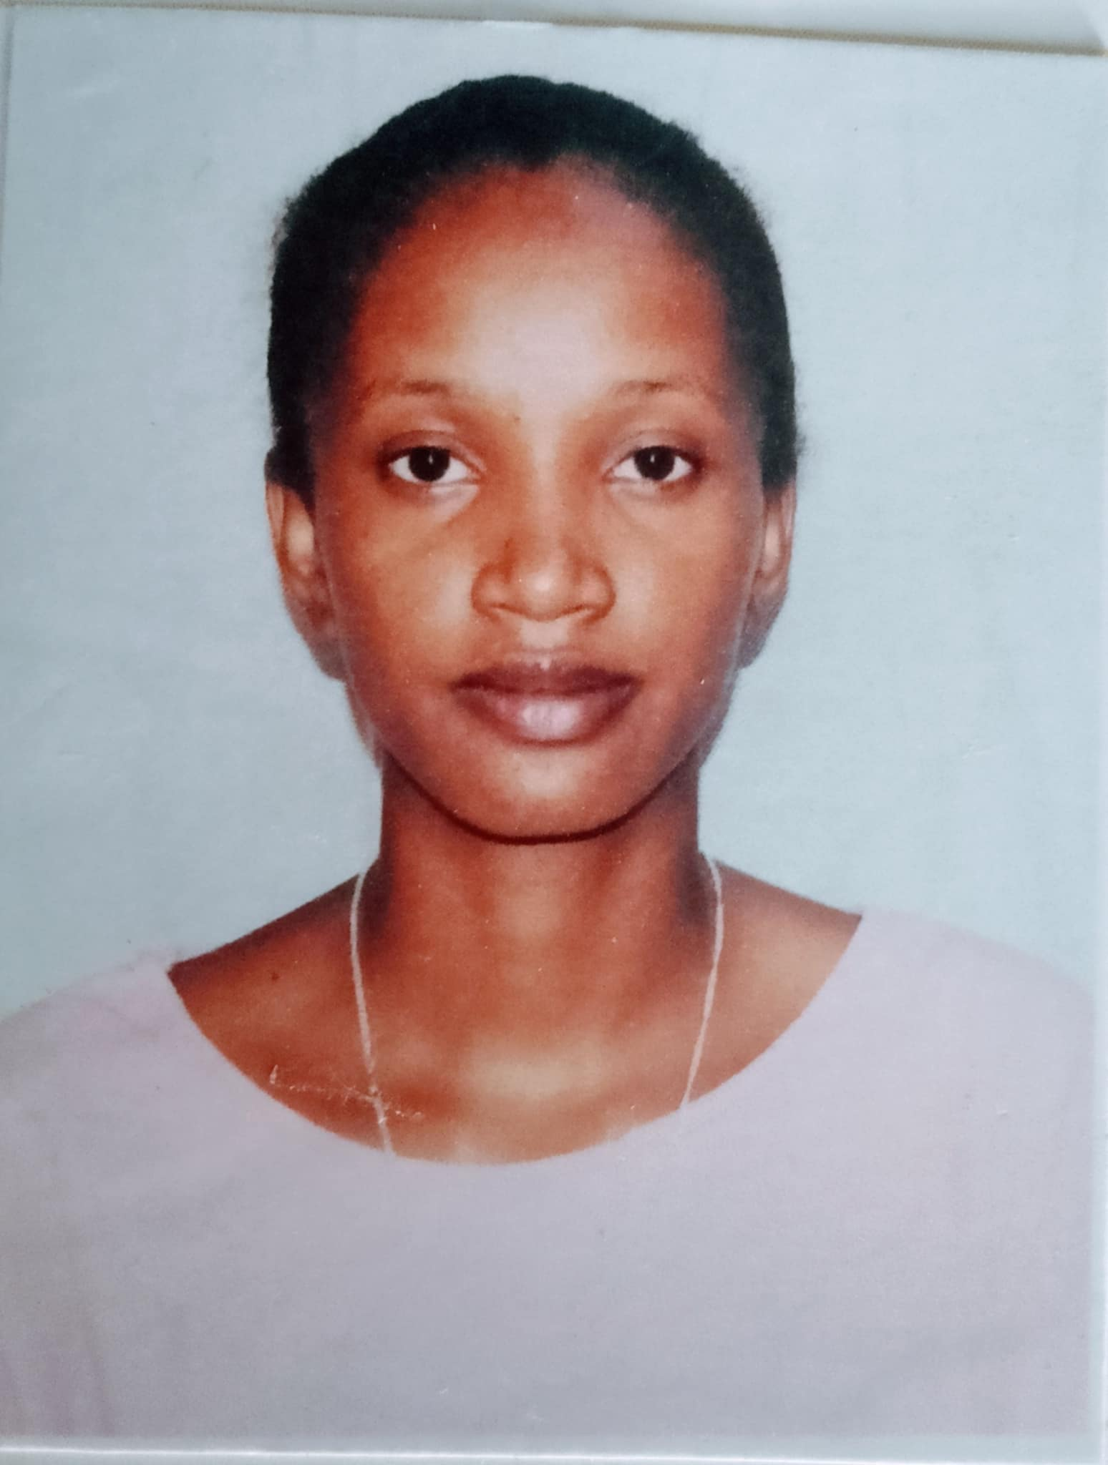 |  |  | mARIE CLAUDIA RABAOSOA  Profil Professionnel  Professionnelle dynamique et rigoureuse, formée en informatique, avec une expérience polyvalente en administration et numérique, je mets mes compétences techniques et relationnelles au service du développement d’une organisation.  Formation  Licence en informatique  - Master 2 Informatique : 2025  - Marketing Digital :2025  - Master 1 Informatique : 2024  - Année d’obtention de licence : 2023  - Stageaire au Bloc administratif Ampisikina Mahajanga I  - Début de la formation : 2020  - Établissement : ISSTM  Baccalauréat  - Lycée Philibert Tsiranana, Mahajanga  TECHNOLOGIE  Langages de programmation :  PHP ,CSS , Python, React.js  SGBD :  Jmerise  Informatique bureautique  Word, Excel, PowerPoint,Access  cOMPÉTENCES PRESONNELLES  - Résolution de problèmes  - Travail en équipe  - Esprit d’initiative  - Adaptabilité  Langues  Malagasy : Langue maternelle  Français : Niveau A2  Anglais : Intermédiaire
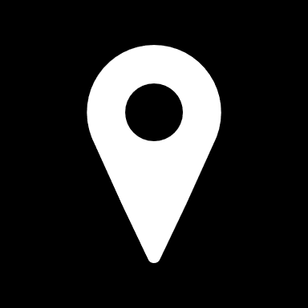 | Lot 0204BH0021 Cité Amborovy Mahajanga I
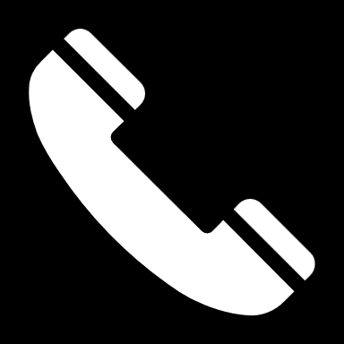 | 0349876711 ,0325446418
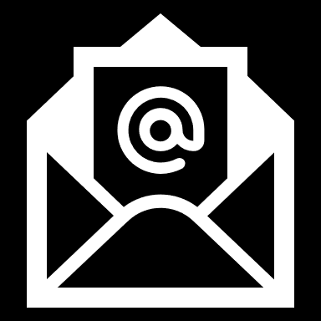 | marieclaudiarabaosoa@gmail.com

ComptÉtence gÉnÉrales
Bonne capacité d’adaptation aux nouvelles technologies et compréhension rapide des systèmes complexes.
En tant qu’étudiante en informatique, je développe des compétences analytiques solides, une logique rigoureuse, et une appétence pour les domaines multidisciplinaires comme la robotique, qui mêle programmation, électronique et mécanique.

